Tillsynsbegäran – information om höga naturvärden och fridlysta arter i avverkningsanmälan A 32676-2025 i Härjedalens kommun
Denna tillsynsbegäran behandlar höga naturvärden i avverkningsanmälan A 32676-2025 i Härjedalens kommun som inkom 2025-06-30 och omfattar 51,0 ha.
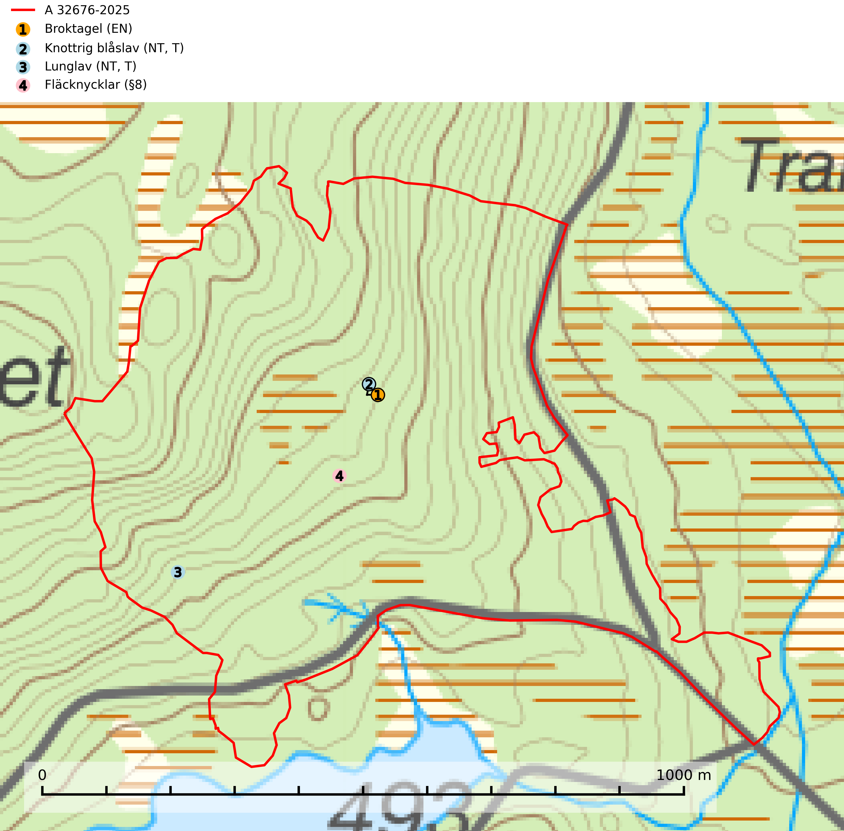
Figur 1. Fyndplatser för naturvårdsarter i avverkningsanmälan. Markörer utan svart kant är placerade på fyndplatsen. Markörer med svart kant är placerade vid sidan av fyndplatsen och har ett svart streck som visar fyndplatsens exakta position. Kartans mittpunktskoordinat är N 6865694, E 490118 i SWEREF 99 TM.
I avverkningsanmälan finns fynd av 4 naturvårdsarter, varav 3 är rödlistade, 1 är fridlyst och 2 är typiska (T): broktagel (EN), knottrig blåslav (NT, T), lunglav (NT, T) och fläcknycklar (§8). Se Figur 1.

Tillsynsbegäran
Vi begär härmed att Skogsstyrelsen fattar beslut enligt miljöbalken som säkerställer att skogens höga naturvärden bevaras samt att EU-lagstiftning efterlevs och att artskyddsbrott förhindras.
Vi önskar även ta del av de ställningstaganden och beslut som myndigheten meddelar till följd av aktuell avverkningsanmälan och föreningens inlaga (se 34 § förvaltningslagen).

Naturvårdsarter och fridlysta arter
Nedan följer beskrivningar av de naturvårdsarter och fridlysta arter som har sina livsmiljöer och växtplatser i den avverkningsanmälda skogen. Se även ytterligare artfakta i BILAGA 1. De påträffade naturvårdsarterna är ett tydligt kvitto på att det rör sig om en skog med höga naturvärden.
Broktagel (EN) är en suboceanisk lav med en något västlig utbredning i landet och förekommer på klippor och i enstaka fall träd, framförallt i gamla barrskogar med hög luftfuktighet. Arten är placerad högst upp i Skogsstyrelsens värdepyramid för bedömning av skog med höga naturvärden och indikerar hög och jämn luftfuktighet. I norra Sverige tycks den kringliggande skogens fuktighetsbevarande funktion vara avgörande för artens överlevnad och avverkning av skog där den förekommer utgör ett hot mot arten (SLU Artdatabanken, 2024; Nitare & Skogsstyrelsen, 2019).
Knottrig blåslav (NT) har sin huvudutbredning i gamla granskogar i det övre barrskogsbältet mot fjällen. Den signalerar alltid höga naturvärden och växer i skogar med lång kontinuitet, mest i opåverkade naturskogsbestånd. Arten överlever inte en slutavverkning (inklusive hänsyn) och den finns idag enbart i kontinuitetsskog. Lavens fortsatta förekomst bör säkerställas genom att lokaler med äldre barrskog skyddas. Knottrig blåslav är typisk art för 9010 Taiga och 9040 Fjällbjörkskog
(SLU Artdatabanken, 2024; Nitare & Skogsstyrelsen, 2019).
Lunglav (NT) är en av vårt lands främsta signalarter som överallt indikerar gamla lövträd, skogsbestånd med höga naturvärden och ekosystem med långskoglig kontinuitet. Lokalt kan förekomsten vara mycket riklig men den hittas nästan enbart i gamla och ej slutavverkade skogar. Artens samtliga förekomster bör uppmärksammas från naturvårdssynpunkt, då många lokaler även hyser andra ovanliga och rödlistade arter. Rikliga förekomster bör skyddas med biotopskydd, frivilliga avsättningar eller reservat. På lunglav kan de sällsynta lavparasiterna lunglavshårprick (CR), Abrothallus diederichii (VU), Abrothallus lobariae (VU), Calycina lobariae (VU), lunglavsknapp (VU) och skrovelmössing (VU) påträffas. Lunglav är typisk art för 9010 Taiga, 9020 Nordlig ädellövskog, 9110 Näringsfattig bokskog, 9130 Näringsrik bokskog, 9160 Näringsrik ekskog, 9180 Ädellövskog i branter, 9190 Näringsfattig ekskog, 9070 Trädklädd betesmark, 9040 Fjällbjörkskog och 6530 Lövängar (SLU Artdatabanken, 2026; Nitare & Skogsstyrelsen, 2019).

BILAGA 1 – Rödlistade arter

Lunglav – ekologi samt krav på livsmiljön
Lunglav (NT) är en av vårt lands främsta signalarter som överallt indikerar gamla lövträd, skogsbestånd med höga naturvärden och ekosystem med lång skoglig kontinuitet. Lokalt kan förekomsten vara mycket riklig men den hittas nästan enbart i gamla och ej slutavverkade skogar. Artens samtliga förekomster bör uppmärksammas från naturvårdssynpunkt, då många lokaler även hyser andra ovanliga och rödlistade arter, däribland de sällsynta lavparasiterna lunglavshårprick (CR), Abrothallus diederichii (VU), Abrothallus lobariae (VU), Calycina lobariae (VU), lunglavsknapp (VU) och skrovelmössing (VU), som växer på lunglav. Rikliga förekomster med lunglav bör skyddas med biotopskydd, frivilliga avsättningar eller reservat (SLU Artdatabanken, 2026; Nitare & Skogsstyrelsen, 2019).
Lunglav är typisk art för 9010 Taiga, 9020 Nordlig ädellövskog, 9110 Näringsfattig bokskog, 9130 Näringsrik bokskog, 9160 Näringsrik ekskog, 9180 Ädellövskog i branter, 9190 Näringsfattig ekskog, 9070 Trädklädd betesmark, 9040 Fjällbjörkskog och 6530 Lövängar (SLU Artdatabanken, 2026).

Referenser – lunglav
Nitare, J. och Skogsstyrelsen, 2019. Skyddsvärd skog – Naturvårdsarter och andra kriterier för naturvärdesbedömning. Skogsstyrelsen.
SLU Artdatabanken, 2026. Artfaktablad. Naturvård – artfakta. SLU Artdatabanken, Uppsala.

